常州市新北区新桥街道中心幼儿园——新龙小一班
2025.11.21



★第一篇章

来 园 篇
今日来园幼儿28人，3人请假。能够主动和老师打招呼、饶水杯袋的小朋友有钱屹珩、张景博、任景衡、戴殊然、孙卓、陈俊羲、张辰浠、方皓楠、祝苻、黄子书、马若珩、刘家兴、夏锦熙、张婉宜、王泉琳、郭沐欣、许之妍、葛欣玥、朱伊一、杨璟雯、付明栩、杨欣悦、樊幼汐、郑佳涵、张溢苒、贾屿桐、张砚浠、卢姝妧。
能够自主吃点心的小朋友有钱屹珩、张景博、任景衡、戴殊然、孙卓、陈俊羲、张辰浠、方皓楠、祝苻、黄子书、马若珩、刘家兴、夏锦熙、张婉宜、王泉琳、郭沐欣、许之妍、葛欣玥、朱伊一、杨璟雯、付明栩、杨欣悦、樊幼汐、郑佳涵、张溢苒、贾屿桐、张砚浠、卢姝妧。

★第二篇章

区 域 活 动 篇
又到了孩子们最喜欢的区域活动时间啦，班级里各个区域小朋友们都兴高采烈地忙碌着，美工区的小画家们正进行着自己的艺术创作、建构区的小小建造师正搭建着自己心目中的城堡、益智区的宝贝们正在进行头脑风暴…….区域活动是幼儿教育的重要组成部分，老师提供的每一个材料都满足了孩子们的发展需要，在每一个区角里孩子们都可以尽情的发挥自己的想象。

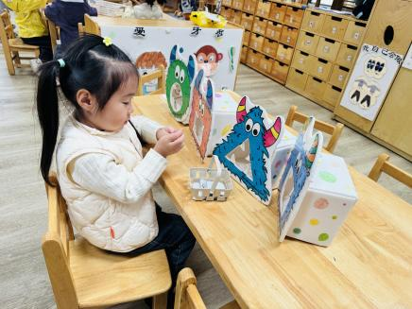 | 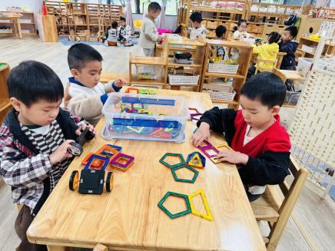 | 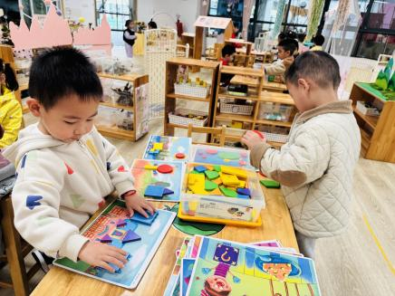

★第三篇章

户 外 活 动 篇
冬日暖阳正好，宝贝们的户外时光来啦！晒着太阳撒欢、和小伙伴笑着互动，小脸蛋暖乎乎的全是开心～户外时光晒足阳光能帮宝贝补补“天然钙”，跑跳间锻炼了小身体的协调性，和同伴一起互动还悄悄学会了分享与配合！每一次户外都是宝贝长身体、学相处的快乐成长！
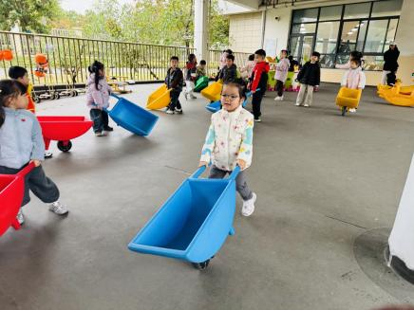 | 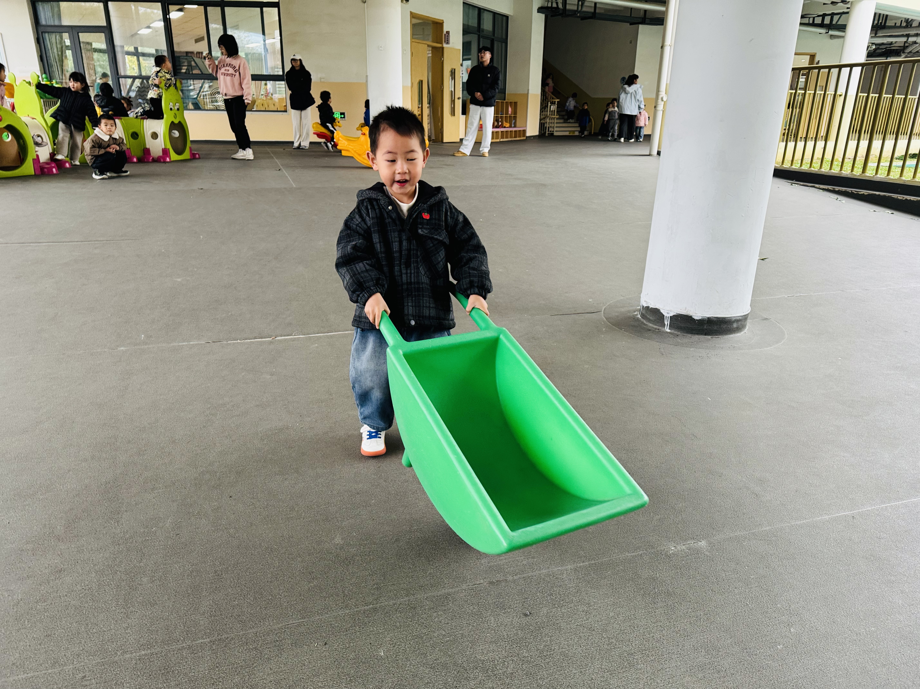 | 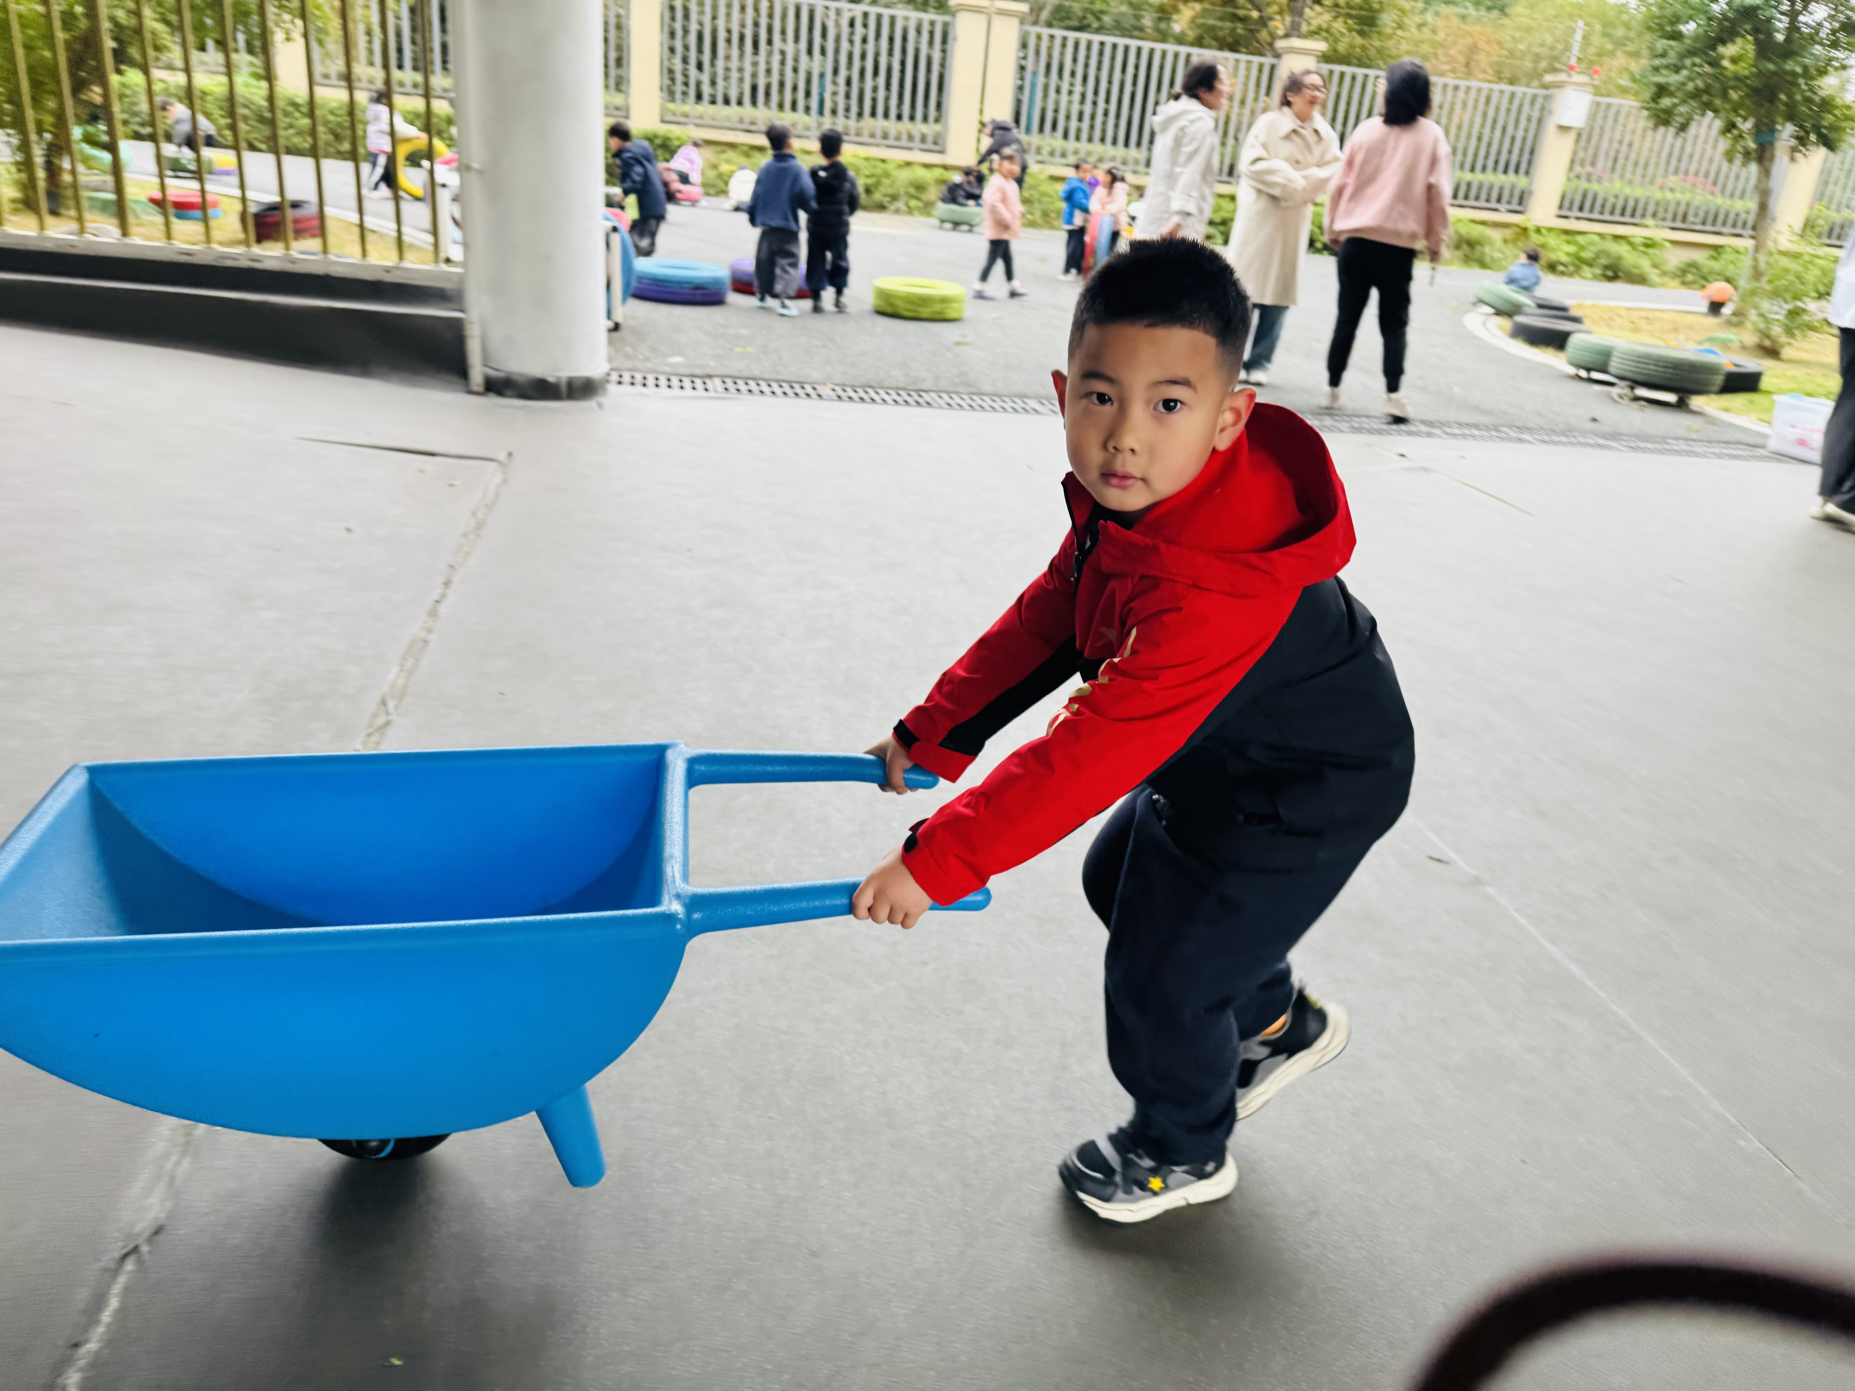
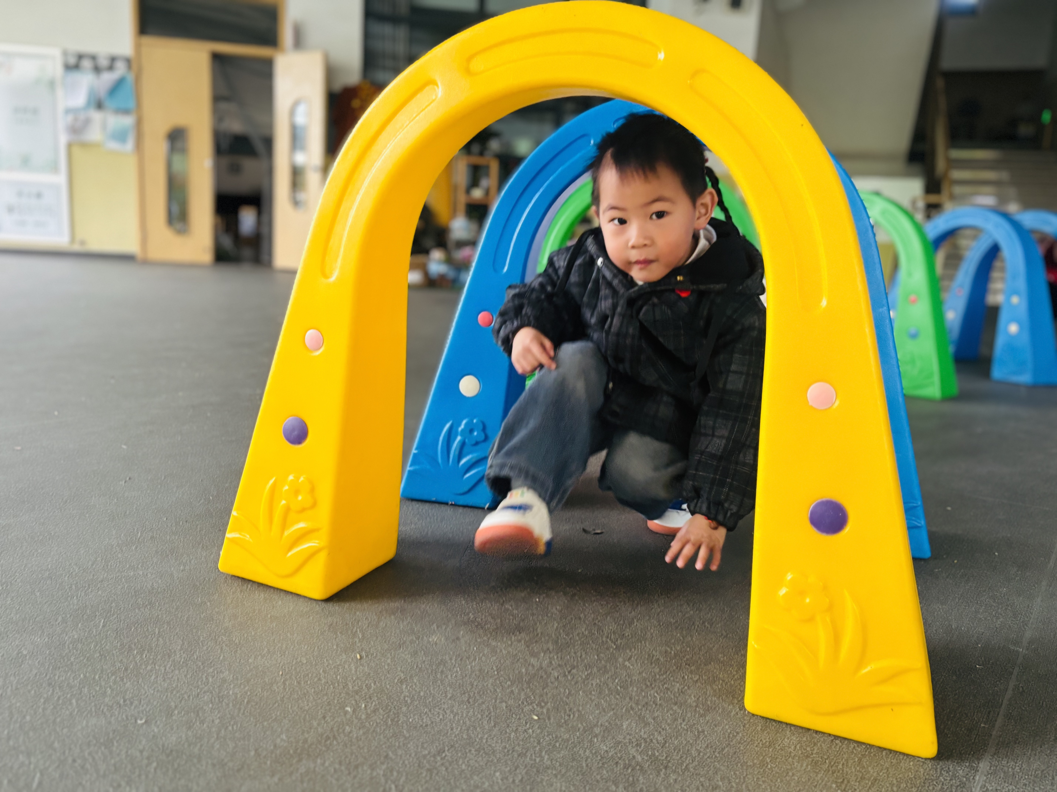 | 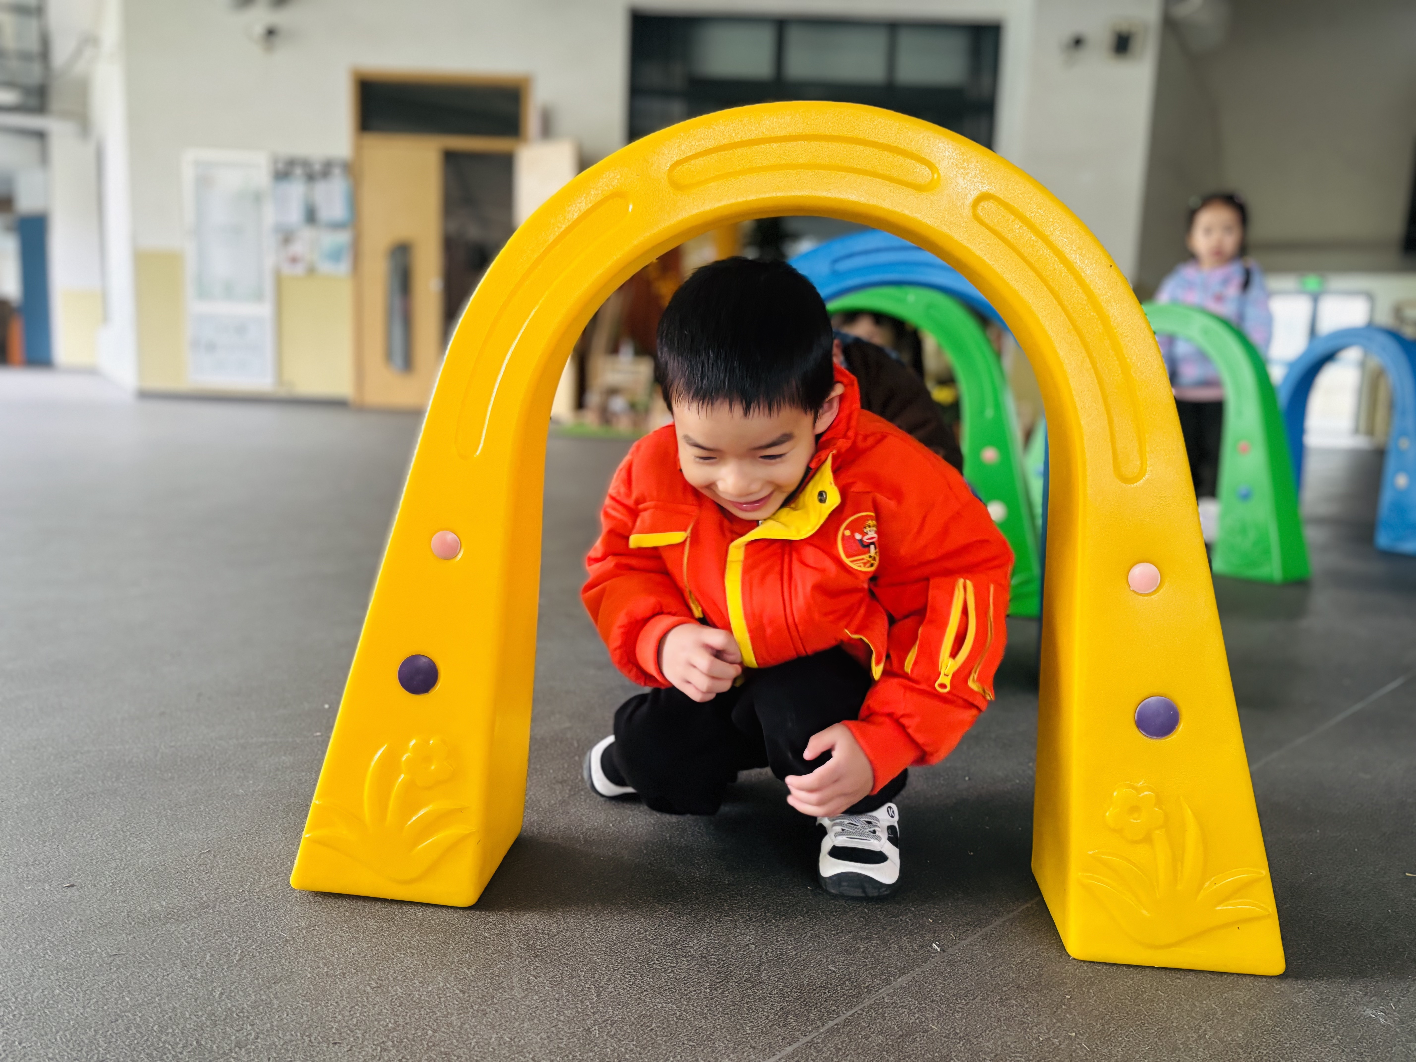 | 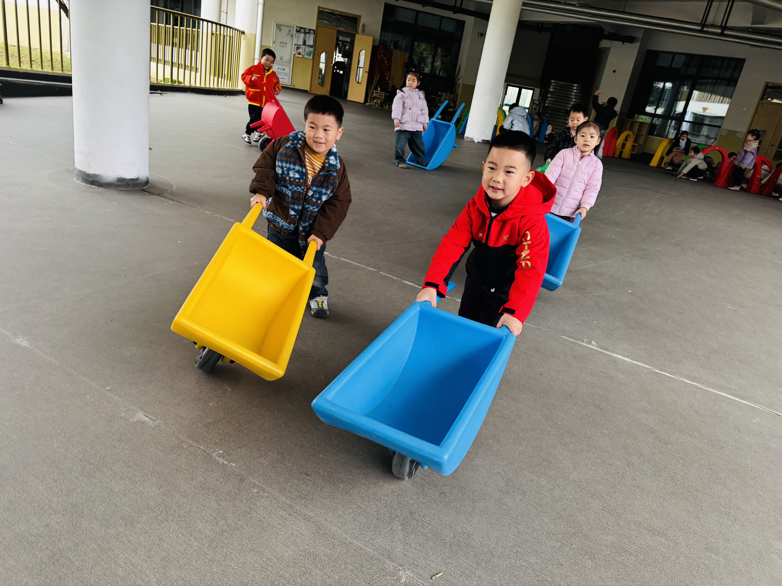

★第四篇章

集 体 活 动 篇
音乐：大猫小猫
这是一节歌唱活动。音乐《大猫小猫》歌词内容浅显易懂，音乐情绪活泼欢快，充满趣味，适合小班的孩子演唱。歌曲主要通过两段音乐力度上的强弱差异来表现出大猫和小猫：大猫的声音强，小猫的声音弱；其中附点节奏的使用增添了歌曲活泼欢快的情趣。
小班幼儿喜欢音乐，爱模仿，他们愿意用身体动作表现歌曲内容，但不能较好控制自己的情绪，在歌唱的时候，还不能很好地倾听伴奏、控制声音，对于声音的强弱、速度等方面了解甚少。
钱屹珩、张景博、任景衡、戴殊然、孙卓、陈俊羲、张辰浠、方皓楠、祝苻、黄子书、马若珩、刘家兴、夏锦熙、张婉宜、王泉琳、郭沐欣、许之妍、葛欣玥、朱伊一、杨璟雯、付明栩、杨欣悦、樊幼汐、郑佳涵、张溢苒、贾屿桐、张砚浠、卢姝妧能愿意参加歌唱活动，感受歌曲力度的差异。
钱屹珩、张景博、任景衡、戴殊然、孙卓、陈俊羲、张辰浠、方皓楠、祝苻、黄子书、马若珩、刘家兴、夏锦熙、张婉宜、王泉琳、郭沐欣、许之妍、葛欣玥、朱伊一、杨璟雯、付明栩、杨欣悦、樊幼汐、郑佳涵、张溢苒、贾屿桐、卢姝妧能尝试用声音的强弱、动作的幅度大小来表现大猫和小猫。

★第五篇章

生 活 活 动 篇

1.午餐情况
今天的是意大利面、山药木耳排骨汤张景博、任景衡、戴殊然、孙卓、陈俊羲、张辰浠、方皓楠、祝苻、黄子书、马若珩、刘家兴、夏锦熙、张婉宜、王泉琳、郭沐欣、许之妍、葛欣玥、朱伊一、杨璟雯、付明栩、杨欣悦、樊幼汐、郑佳涵、张溢苒、贾屿桐、张砚浠、卢姝妧全部吃光，都是光盘小达人，非常棒！
2.午睡情况
张景博、任景衡、戴殊然、孙卓、陈俊羲、张辰浠、方皓楠、祝苻、黄子书、马若珩、刘家兴、夏锦熙、张婉宜、王泉琳、郭沐欣、许之妍、葛欣玥、朱伊一、杨璟雯、付明栩、杨欣悦、樊幼汐、郑佳涵、张溢苒、贾屿桐、张砚浠、卢姝妧能够在13:00前全部入睡，棒棒哒。
张砚浠需要哄睡。

★第六篇章

家 园 配 合 篇
各位家长好！
今天（周五）没有延时班，放学安排如下：
1.请家长准时3:30到幼儿园西入口通道接孩子放学。
2. 近期早晚温差较大，请记得为宝贝增添衣物，做好保暖措施，避免着凉。
3. 换季期间是流感等传染病高发期，建议密切关注宝贝的身体状况，若出现发热、咳嗽等不适，及时就医并告知老师，让宝贝多休息、多喝水。感谢大家的配合 ！

